Мероприятия ко Всемирному Дню защиты потребителей в Ютазинском районе
В МФЦ проведен прием граждан специалистом-экспертом Альметьевского ТО Госалкогольинспекции РТ Габдраахмановой Г.Г. совместно со старшим специалистом 2 разряда ТО Управления Роспотребнадзора по РТ в Бугульминском, Азнакаевском, Бавлинском, Ютазинском районах Вафиной Г.А. и начальником отдела территориального развития Исполнительного комитета Ютазинского муниципального района Магамедовой А.М.
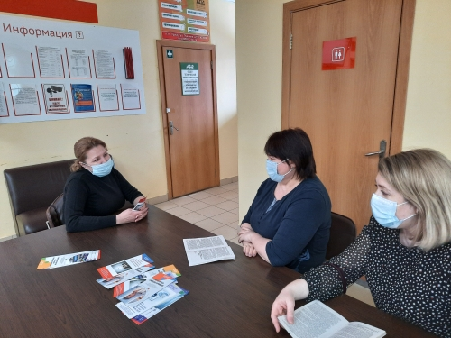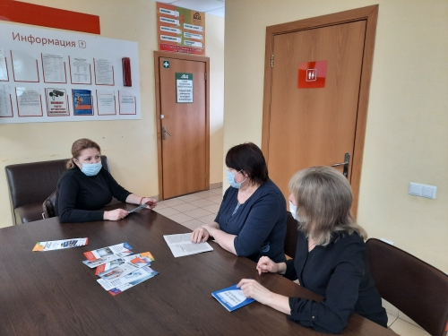
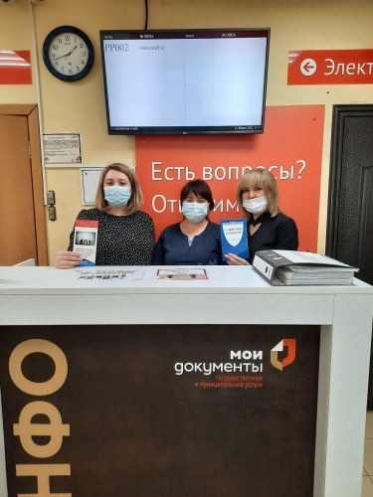

Проведены беседы в магазинах «Пятерочка», «Тэра» ,
салонах «Первый сотовый», «МТС»
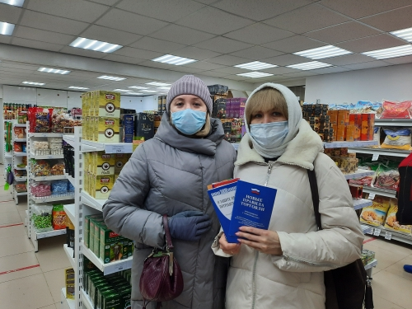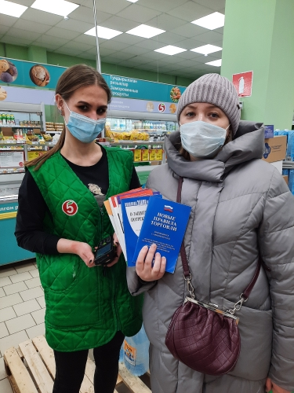
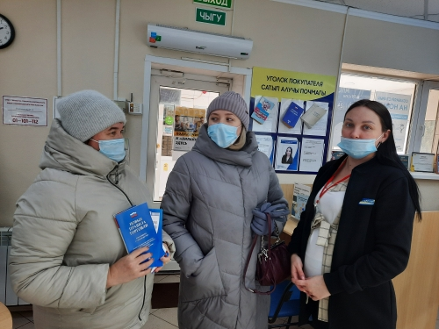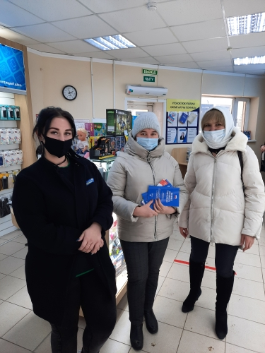
Также проведена беседа у ИП Низамова Р.Р.,
